**上 海 电 力 大 学**

《FPGA应用开发》实验报告



**实验题目：**  BCD码显示及运算

**专 业：**

**班 级**  **学号**

**姓 名**

**时 间**  2023-03-10

1. 实验目的

(1)掌握根据电路功能表设计电路的VerilogHDL代码。

(2)掌握用图形编辑方法和文本编辑方法实现层次化设计。

(3)掌握设计BCD加法电路

1. 实验任务及要求

(1)完成实验内容中要求的各项任务。

(2)记录编写的代码或设计的原理图以及软件仿真图。

(3)解释步骤2中1位BCD加法器第二种方法的BCD码加法器计算原理。

(4)记录每个实验内容的硬件验证结果，并总结调试过程中出现的问题和解决方案。

1. 实验内容及步骤

1．二进制码到BCD码的转换

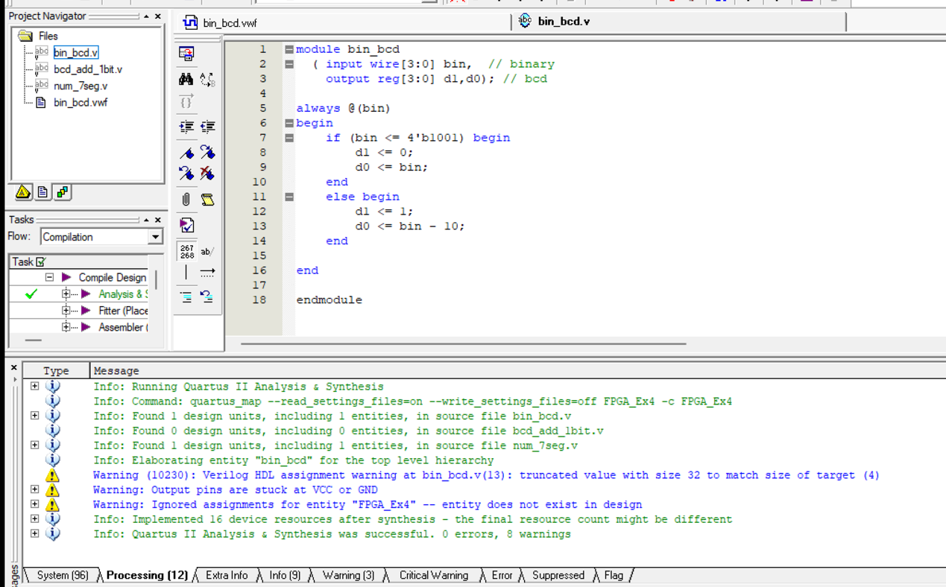

编译通过

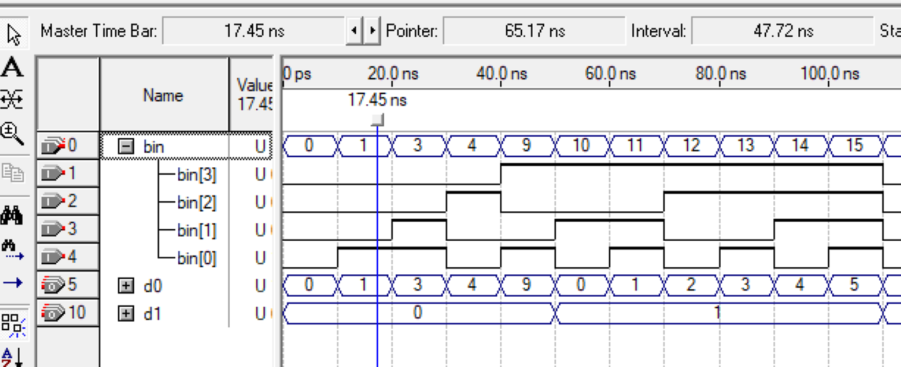

功能仿真

2．1位BCD加法器

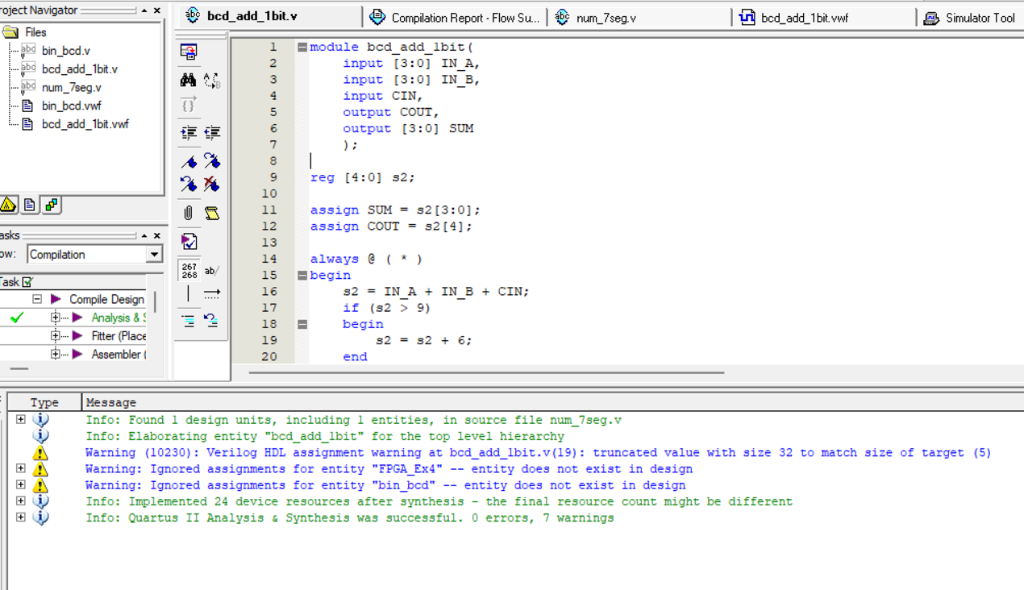

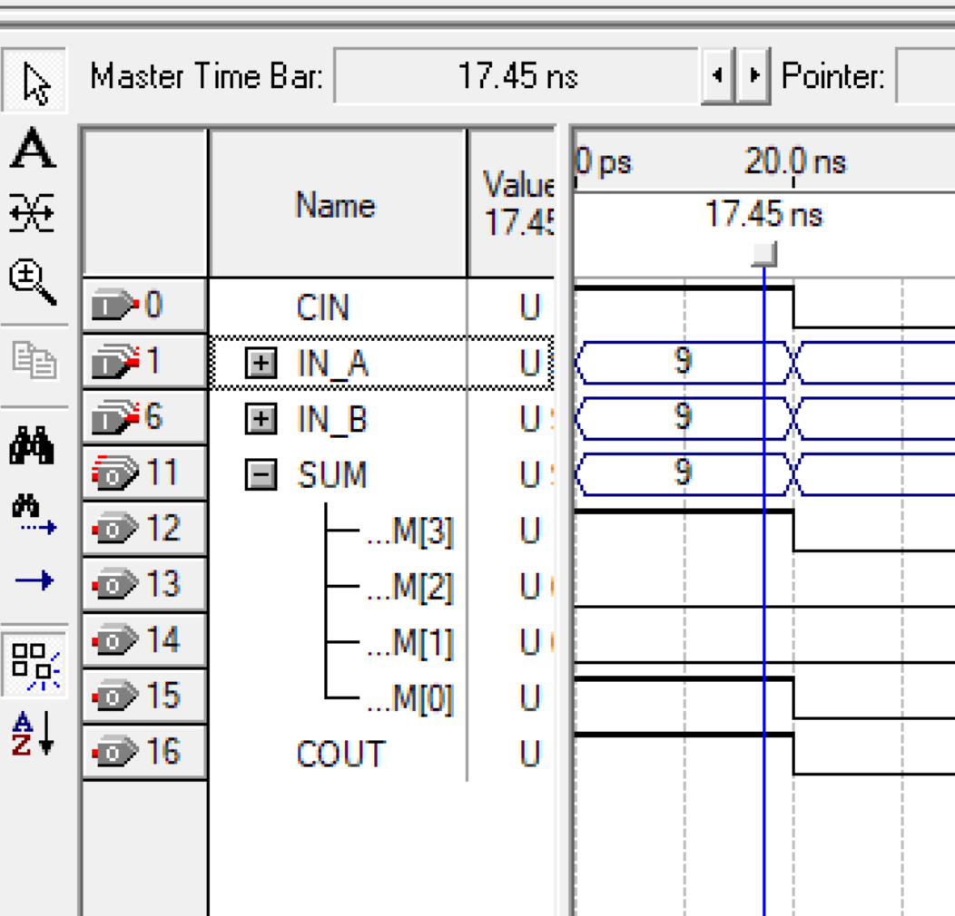

功能仿真

另外一种方法:设计一个BCD码加法器（两个４bit）

module add1(ina,inb,cin,cout,sum)

input[3:0]ina,inb;

input cin;

output[1:0] cout;

output[3:0] sum;

assign{cout,sum}=((ina+inb+cin)>9)?(ina+inb+cin+6):(ina+inb+cin);

endmodule

解释上述代码的BCD码加法器计算原理。

上述代码实现了一个4位BCD码加法器，包含两个4位BCD码输入ina和inb，以及一个进位信号cin。输出是一个4位BCD码表示的和sum和一个2位二进制进位信号cout。

在这个加法器中，首先计算输入BCD码的和，这个和等于ina+inb+cin。由于这是BCD码的加法器，因此需要考虑十进制进位的情况。如果ina+inb+cin>9，则需要进位，并且在计算的基础上再加上6（这是因为在BCD码中，10的二进制表示为“1010”，因此加6就相当于将“1010”变成了“0001 0000”，即BCD码的十进制表示为10）。否则，不需要进位，直接输出ina+inb+cin的值即可。

最后，使用assign语句将计算出的进位信号和和输出到对应的输出端口上。

3．2位BCD加法器

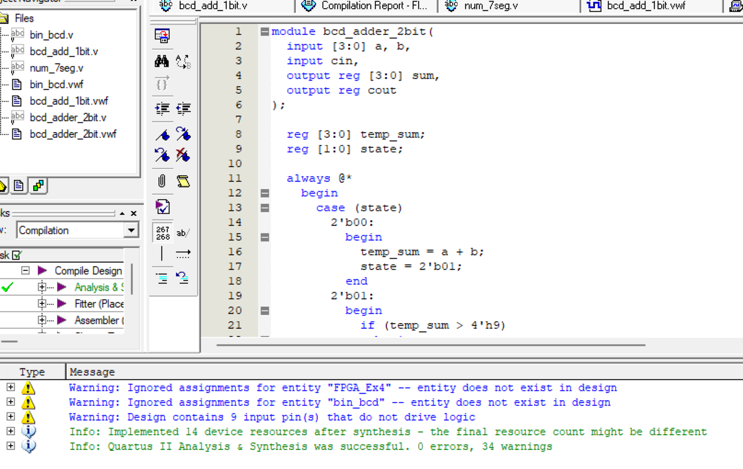

编译通过

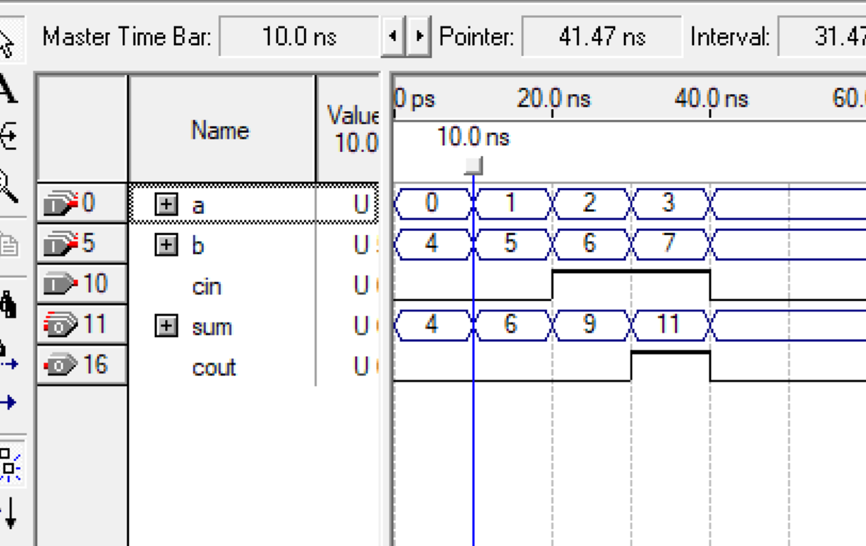

功能仿真

1. 实验总结